SZKOŁA PODSTAWOWA NR 2 W OSTROŁĘCE

WYKORZYSTANIE KSIĄŻEK, ELEMENTÓW WYPOSAŻENIA BIBLIOTEKI oraz NAGRÓD DLA LAUREATÓW KONKURSÓW CZYTELNICZYCH
zakupionych do biblioteki szkolnej dzięki dotacji NPRCZ
kwiecień 2023

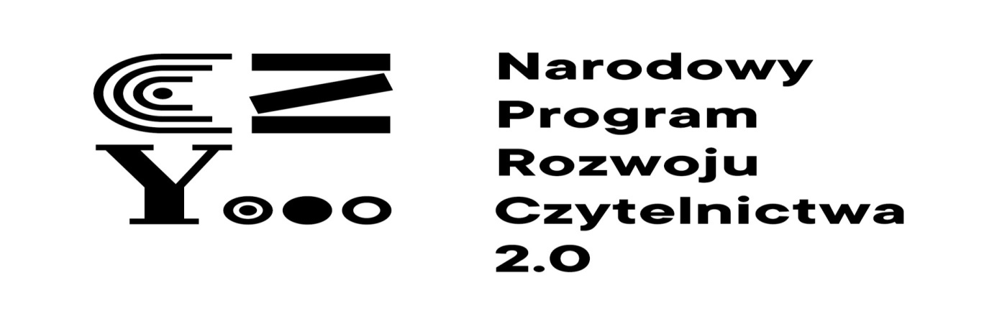

W minionym miesiącu biblioteka szkolna zorganizowała cykl zajęć z uczniami różnych klas, w czasie których wykorzystano książki zakupione dzięki dofinansowaniu Narodowego Programu Rozwoju Czytelnictwa.
Zajęcia dotyczyły następujących tematów:

- CZYTELNIA W BIBLIOTECE SZKOLNEJ – korzystanie z księgozbioru podręcznego (encyklopedie, słowniki, albumy, atlasy)

Zrealizowano zajęcia z edukacji czytelniczej i medialnej, wykorzystując zakupione, piękne książki albumowe przeznaczone do korzystania głównie w czytelni. Są to książki unikatowe w naszej bibliotece, tzn. szczególnie dla nas cenne z uwagi na piękną szatę graficzną, walory edukacyjne i wartość materialną. W czasie zajęć uczniowie nie tylko oglądają piękne ilustracje, ale przede wszystkim czerpią z książek informacje napisane językiem dostosowanym dla uczniów szkoły podstawowej. Aby móc czerpać informacje z takich książek, trzeba dowiedzieć się ……. w jaki sposób to zrobić? Temu służą indeksy i różne spisy zamieszczone zazwyczaj na końcu publikacji. Nauka wyszukiwania informacji na tak pięknych pomocach sprawiała naszym uczniom dużo przyjemności!
Albumy pt. „Którędy do Yellowstone?”, „Kosmiczne urodziny” czy „Fantastyczne zwierzęta” (min.) to prawdziwe cuda w świecie książek!
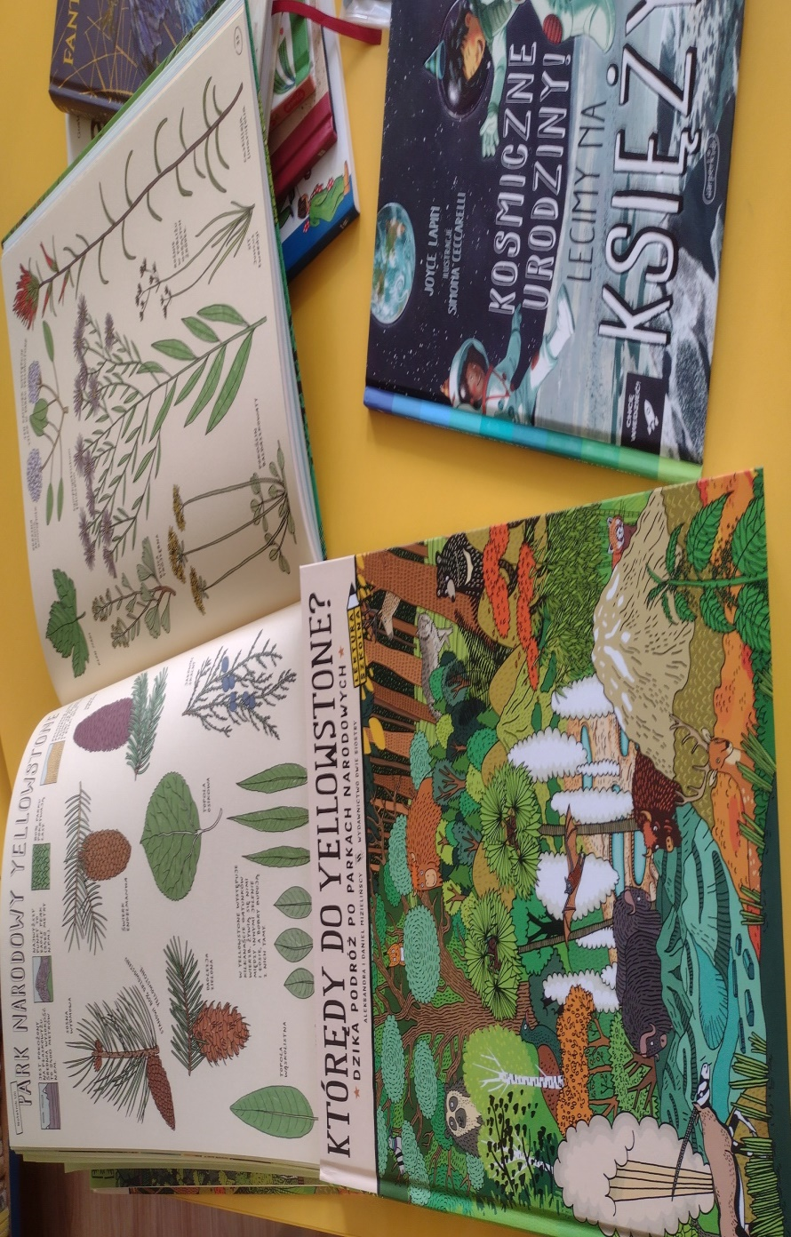
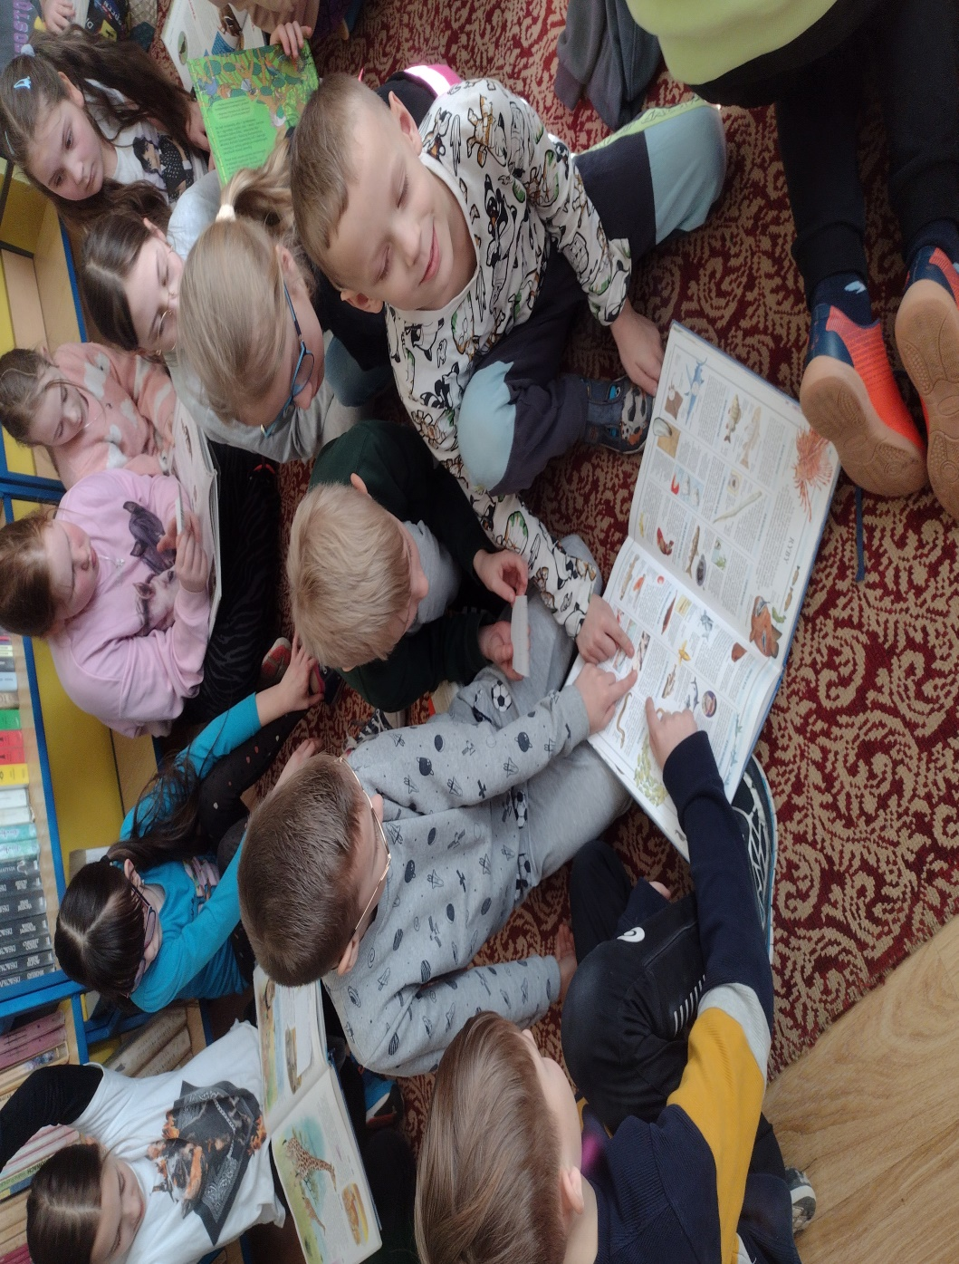
uczniowie w czasie zajęć
- ŚWIATOWY DZIEŃ POEZJI (21 marca) – czytanie i słuchanie poezji; oglądanie tomików z poezją dla dzieci i młodzieży
Czym jest poezja?
… jest promykiem słońca i błękitem nieba,
śpiewem skowronka i zapachem bzu …
21 marca obchodzony jest Światowy Dzień Poezji. To czytelnicze święto zostało ustanowione przez UNESCO w 1999 roku. Jego celem jest popularyzowanie poezji na całym świecie, czyli jej pisanie, czytanie i słuchanie. Centralne obchody tej poetyckiej uroczystości odbywają się zawsze w Paryżu. W naszej szkolnej bibliotece co roku obchodzimy to święto równolegle z pierwszym dniem wiosny. W tym roku również zorganizowane zostały spotkania z klasami i ….. spotkania z poezją dziecięcą, i młodzieżową. Uczniowie mieli okazję posłuchać wierszy najpopularniejszych polskich poetów, zarówno współczesnych jak i dawnych, np. Aleksandra Fredry, Marii Konopnickiej, Agnieszki Frączek, Hanny Niewiadomskiej, Danuty Wawiłow, Wandy Chotomskiej, Jana Brzechwy, Juliana Tuwima i innych. Uczniowie nie tylko słuchali wierszy czytanych przez dorosłych, ale też czytali je sami. Słuchali także różnych poetyckich interpretacji w wykonaniu lektorów oraz muzycznych wersji wierszy.
Uroczystości towarzyszyła gazetka okolicznościowa pod hasłem „21 marca – Światowy Dzień Poezji” oraz wystawa zbiorów wierszy, które są w posiadaniu naszej biblioteki. Zbiorki zostały zakupione dzięki udziałowi szkoły w programie NPRCz.

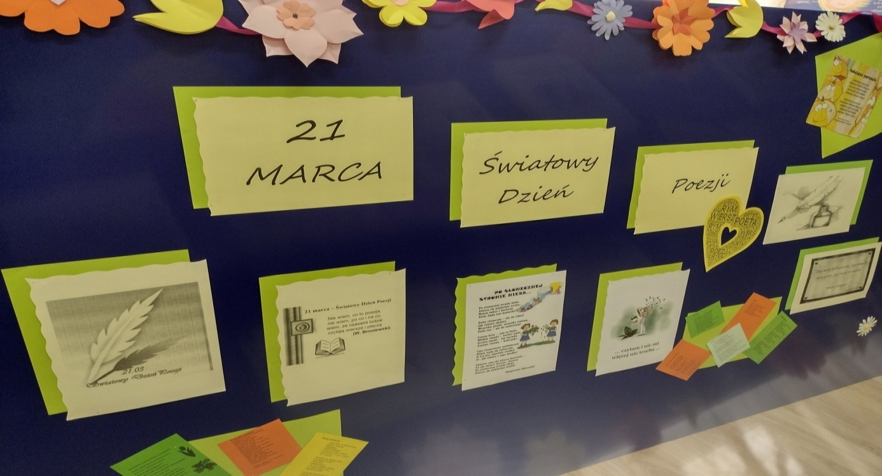
gazetka okolicznościowa „ŚWIATOWY DZIEŃ POEZJI”

